Załącznik Nr 1 ..............................................................
(miejscowość, data) ...........................................................
(pieczęć wnioskodawcy)
..........................................................

..........................................................
STAROSTA ZĄBKOWICKI
(nazwa banku i nr konta)
WNIOSEK
o zwrot kosztów w związku z zatrudnieniem bezrobotnych na prace
interwencyjne za miesiąc ............................./2021
Stosownie do postanowień art. 51, 56 i 59 oraz 108 ust. 1 ustawy z dnia 20.04.2004 r. promocji zatrudnienia
i instytucjach rynku pracy (tj. Dz.U. z 2020r. poz. 1409 z późn. zm.) zgłaszamy wniosek o refundację kosztów poniesionych w związku z pracami interwencyjnymi.
Wniosek dotyczy umowy numer ................................ zawartej w dniu ......................................................

ROZLICZENIE FINANSOWE:
Lp | Imię i nazwisko  bezrobotnego | Wysokość. wynagrodzenia  podlegającego refundacji | % ZUS | Składka  ZUS | Wynagrodzenie za czas choroby | Ogółem  do refund. | 1) Skierowanie*  2) umowa o pracę
 | RAZEM

...................................................... ………………………
(Główny Księgowy) (Pracodawca)

LIDER PROJEKTU  Fundacja IMAGO  ul. Melioracyjna 3 po. 113,  57-200 Ząbkowice Śląskie  tel: 506-734-664 www.fundacjaimago.pl | 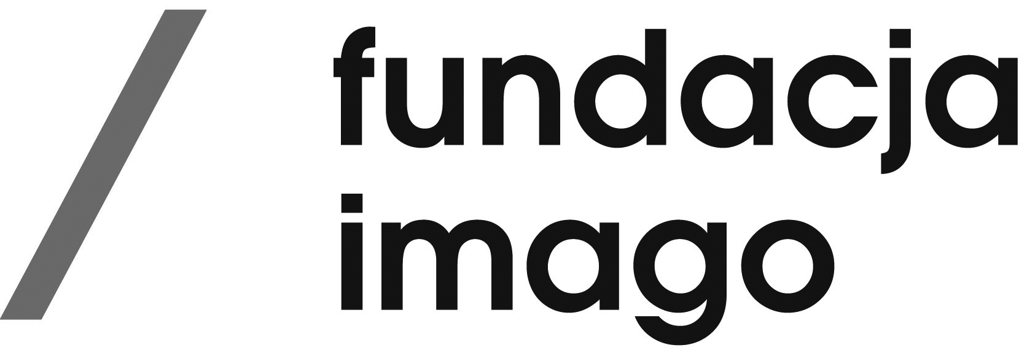 | PARTNER PROJEKTU  Powiatowy Urząd Pracy w Ząbkowicach Śląskich  ul. Powstańców Warszawy 7,  57-200 Ząbkowice Śląskie
Załączniki:
- uwierzytelnione kopie listy płac wraz z pokwitowaniem odbioru wynagrodzenia
- kserokopie list obecności
- kserokopie zwolnień lekarskich
- dowód odprowadzenia składki na ubezpieczenie społeczne, zdrowotne, FG i FGŚP
- kopia deklaracji rozliczeniowej (DRA) do ZUS wraz z informacją o wysyłce i potwierdzeniu
- dowód wpłaty zaliczki na podatek dochodowy do Urzędu Skarbowego
Kserokopie ww. dokumentów winny być potwierdzone “za zgodność z oryginałem”.
Brak takiego potwierdzenia jest równoznaczny z brakiem dokumentu.

* wypełnia Urząd Pracy

